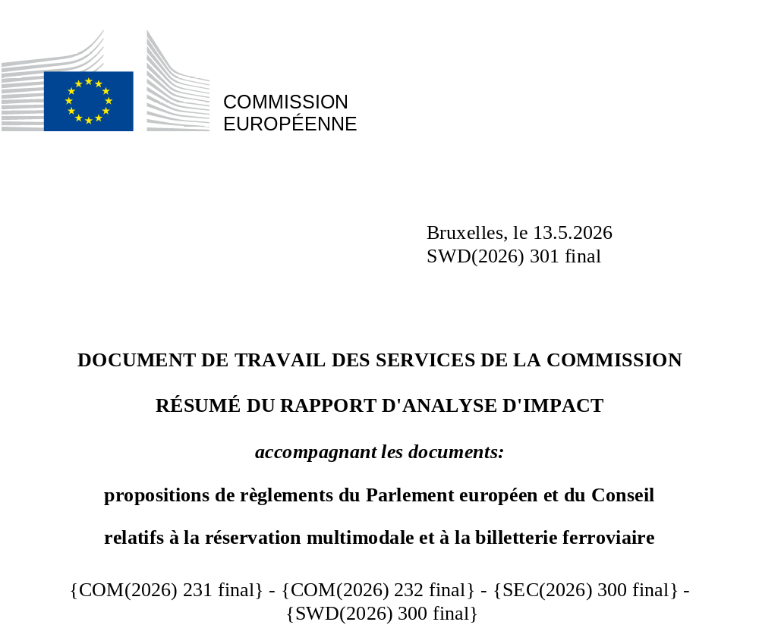

A. Nécessité d’une action
Quel est le problème et pourquoi se situe-t-il au niveau de l’Union?
Ces initiatives visent à relever les défis recensés dans les orientations politiques pour la Commission européenne 2024-2029 et à remédier: i) au manque de transparence, aux conditions inéquitables et aux conditions de concurrence inégales sur le marché de la billetterie en ligne, sur toutes les plateformes de services numériques de mobilité multimodale actives dans les secteurs de l’aviation, du rail, de la route et du transport par voie d’eau; et ii) à une offre incomplète de billets de train sur les plateformes de services numériques de mobilité multimodale.
Ces deux problèmes limitent la capacité des consommateurs à trouver, comparer, combiner et réserver des options de voyage, tout en tenant compte de l’incidence environnementale de leurs choix. Le second problème crée des obstacles à l’entrée sur le marché pour les petites entreprises ferroviaires, entrave la concurrence, réduit la demande et entraîne un retour sur investissement public sous-optimal dans le secteur ferroviaire. Ces initiatives favoriseront non seulement la création de nouvelles options de voyage, mais veilleront également à ce que les voyageurs trouvent les options existantes: une analyse de 100 itinéraires dans l’Union montre que, dans 76 % des cas, des options multimodales existent, mais que très peu de plateformes de services numériques de mobilité multimodale présentent des options dans différents modes, qui sont rarement combinées. Une enquête Eurobaromètre de 2024 a confirmé cette nécessité, puisqu’un tiers des 26 000 citoyens de l’Union interrogés n’avait jamais réservé de trajet multimodal ou impliquant plusieurs opérateurs. L’enquête a également montré que plus d’un tiers des personnes qui réservent ce type de trajets se heurtent à des obstacles lors de la réservation, notamment le fait de ne pas trouver de combinaison adaptée ou de ne pas pouvoir acheter tous les billets nécessaires au même endroit, et que ces obstacles sont plus importants pour le transport ferroviaire.
Une autre préoccupation des passagers des trains est qu’ils jouissent rarement de leurs droits lorsque leur voyage implique différents opérateurs. La dimension des droits des passagers ne relève pas du champ d’application de la présente analyse d’impact; elle fait l’objet d’une révision ciblée du règlement sur les droits des passagers ferroviaires, qui garantira que les billets de train achetés dans le cadre d’une transaction unique sur une plateforme unique, dits «billets uniques», confèrent l’intégralité des droits des voyageurs pour l’ensemble du trajet.
Quels sont les objectifs à atteindre?
Les objectifs généraux sont: i) promouvoir les billets uniques dans le secteur ferroviaire à l’appui du transfert modal; et ii) améliorer le fonctionnement du marché de la distribution de billets en ligne et, ce faisant, contribuer à la compétitivité du marché des services de transport. Ces initiatives contribueront à la réalisation des objectifs généraux en poursuivant deux objectifs spécifiques: 1) améliorer l’exhaustivité de l’offre de billets de train sur les plateformes de services numériques de mobilité multimodale; 2) améliorer la transparence et établir des conditions de concurrence équitables pour les opérateurs de transport en ce qui concerne l’accès aux services numériques de mobilité multimodale indispensables et leur utilisation. Ces objectifs sont également alignés sur les objectifs de la stratégie de mobilité durable et intelligente visant à améliorer la compétitivité du secteur des transports et à faire de la mobilité multimodale une réalité.
Quelle est la valeur ajoutée de l’action au niveau de l’UE (subsidiarité)?
Bien que les services numériques de mobilité multimodale puissent être développés au niveau régional ou national, les problèmes recensés sont présents dans l’ensemble de l’Union, et une approche à l’échelle de celle-ci pour y remédier permettrait d’éviter un marché fragmenté avec des coûts accrus et des avantages réduits. Le marché européen de la billetterie ferroviaire est particulièrement fragmenté, étant donné que la plupart des entreprises ferroviaires historiques se concentrent sur leurs monopoles opérationnels nationaux plutôt que de proposer des services ferroviaires bien connectés entre les États membres.
B. Les solutions
Quelles sont les différentes options pour atteindre les objectifs? Y a-t-il une option privilégiée? Si tel n’est pas le cas, pourquoi?
Quatre options stratégiques ont été élaborées pour résoudre les problèmes et atteindre les objectifs, mais avec un niveau d’efficacité et d’efficience différent. L’option stratégique 1 adopte une approche souple qui garantit un traitement équitable des données et une présentation neutre des offres de transport sur les plateformes de services numériques de mobilité multimodale. Elle impose également des conditions pour les accords de distribution contractuels sur les plateformes de services numériques de mobilité multimodale indispensables et les entreprises ferroviaires indispensables. L’option stratégique 2 ajoute à l’option stratégique 1 l’obligation pour les entreprises ferroviaires indispensables de permettre la distribution de leurs billets sur des plateformes de services numériques de mobilité multimodale. L’option stratégique 3 ajoute à l’option stratégique 2 l’obligation pour les entreprises ferroviaires indispensables de distribuer les billets des concurrents. L’option stratégique 4 offre une alternative à l’option stratégique 3 en obligeant les plateformes indispensables des entreprises ferroviaires à dissocier leurs services opérationnels et de distribution de billets, ce qui entraîne des coûts plus élevés.
Toutes les options stratégiques font preuve de cohérence et respectent le principe de subsidiarité. En ce qui concerne la proportionnalité, l’option stratégique 3 permet d’atteindre au mieux les objectifs, tout en maintenant un niveau d’intervention sur le marché inférieur à celui de l’option stratégique 4. L’option stratégique 3 est l’option privilégiée, car elle est la plus efficace pour favoriser des offres ferroviaires complètes, y compris sur les plateformes des entreprises ferroviaires indispensables, et pour favoriser une transition plus rapide vers des options de voyage plus durables. Elle présente des avantages nets et constitue l’option la plus efficace.
Quelles sont les positions des différentes parties prenantes? Qui soutient quelle option?
La plupart des parties prenantes ont reconnu la nécessité de l’option stratégique 1. Les plateformes de services numériques de mobilité multimodale se sont montrées plus sceptiques que d’autres groupes de parties prenantes, mettant en garde contre le fait que les règles relatives à l’affichage neutre pourraient entraver l’innovation. Les entreprises ferroviaires estiment que les niveaux des redevances de distribution ne devraient pas être réglementés. Les parties prenantes se sont montrées plus divisées quant à l’option stratégique 2, les organisations de consommateurs, les autorités nationales et les organisations non gouvernementales (ONG) étant favorables, les plateformes de services numériques de mobilité multimodale étant plutôt positives ou neutres, et les entreprises ferroviaires indispensables s’y opposant, soulignant que l’intérêt commercial mutuel doit guider la collaboration plutôt que l’accès obligatoire. La plupart des autorités nationales, des organisations de consommateurs et des ONG ont soutenu l’option stratégique 3, tandis que les plateformes de services numériques de mobilité multimodale étaient pour la plupart neutres ou opposées à cette option, et la plupart des opérateurs de transport s’y sont opposés. Les entreprises ferroviaires indispensables et les plateformes de services numériques de mobilité multimodale indépendantes ont soulevé le risque de concentration du marché des entreprises ferroviaires. À l’inverse, les nouvelles entreprises ferroviaires ont soutenu l’intervention ciblée et ont perçu l’option stratégique 3 comme le facteur clé du «double transfert modal du rail pour les trajets longue distance». L’option stratégique 4 divisait les parties prenantes, opposant les points de vue des nouveaux arrivants et des entreprises ferroviaires indispensables, les premiers la percevant comme un «tournant décisif» en ce qui concerne l’accès des nouveaux arrivants aux principales plateformes ferroviaires et leur visibilité auprès des consommateurs, et les seconds soulignant la complexité organisationnelle de la dissociation des activités et le lien indispensable entre les recettes de billetterie et la pérennité de l’exploitation ferroviaire.
C. Incidence des options privilégiées
Quels sont les avantages de l’option privilégiée (ou, à défaut, des options principales)?
Les plateformes de services numériques de mobilité multimodale et les opérateurs de transport bénéficieront d’économies de coûts grâce à la rationalisation des processus de négociation, estimées chacune à 134 millions d’EUR en valeur actuelle sur la période 2028-2050 par rapport au scénario de référence. La société dans son ensemble bénéficiera de réductions des coûts externes (c’est-à-dire liées à la réduction des émissions de CO₂ et de polluants atmosphériques, des émissions sonores, des décès et des blessures, et de la congestion) estimées à 37,6 milliards d’EUR en valeur actuelle sur la période 2028-2050 par rapport au scénario de référence. Les bénéfices nets de l’option stratégique 3 sont estimés à 37,3 milliards d’EUR. Le marché du transport ferroviaire bénéficiera d’une concurrence accrue, ce qui entraînera une augmentation de l’offre, une baisse des prix et une augmentation du nombre de passagers, ainsi qu’un renforcement de l’innovation. Cela permet d’attirer des passagers qui passeront également moins de temps à rechercher des options de voyage appropriées. L’option stratégique 3 est conforme au principe du «numérique par défaut» et aux objectifs environnementaux du pacte vert pour l’Europe et de la loi européenne sur le climat.
Quels sont les coûts de l’option privilégiée (ou, à défaut, des options principales)?
Les coûts totaux de l’option stratégique 3 sont estimés à 306 millions d’EUR, exprimés en valeur actuelle sur la période 2028-2050 par rapport au scénario de référence. Parmi ceux-ci, 40 % sont des coûts d’ajustement ponctuels et récurrents pour les plateformes de services numériques de mobilité multimodale qui devront adapter les systèmes informatiques pour se conformer aux exigences en matière d’affichage neutre, mettre en place des interfaces de programmation d’applications pour partager des données à caractère non personnel avec les opérateurs de transport et les autorités publiques (122,3 millions d’EUR). Les coûts d’ajustement supportés par les entreprises ferroviaires pour permettre la distribution de leurs billets représentent 14 % supplémentaires des coûts totaux (42,2 millions d’EUR). Les coûts de contrôle de l’application pour les autorités nationales sont estimés à 106,5 millions d’EUR (35 % des coûts totaux) et les coûts administratifs liés au règlement des litiges et au traitement des notifications émanant de plateformes ayant une présence significative sur le marché à 28,9 millions d’EUR (9 % des coûts totaux), exprimés en valeur actuelle sur la période 2028-2050 par rapport au scénario de référence. Les coûts supportés par la Commission européenne pour désigner des services numériques de mobilité multimodale ayant une présence significative sur le marché au niveau de l’Union représentent moins de 2 % des coûts totaux (5,3 millions d’EUR).
Quelles sont les incidences sur les PME et la compétitivité?
Les petites et moyennes entreprises (PME) ne relèvent pas du champ d’application de ces initiatives, qui ne leur imposent pas d’obligations, mais l’option stratégique 3 devrait leur profiter, avoir une incidence positive sur leur compétitivité et générer des économies de coûts. Les plateformes de services numériques de mobilité multimodale de PME bénéficient des conditions de concurrence équitables pour tous les acteurs (90,5 millions d’EUR) et les opérateurs PME dans tous les modes de transport bénéficient d’un accès aux plateformes clés (96,1 millions d’EUR).
Y aura-t-il une incidence notable sur les budgets nationaux et les administrations nationales?
La charge administrative supplémentaire totale (ponctuelle et récurrente) pour les autorités nationales est estimée à 1,86 million d’EUR par an, en raison de l’obligation de traiter les notifications des plateformes ayant une présence significative sur le marché et de soumettre ces informations à la Commission, ainsi que de régler les litiges. En outre, les coûts liés au contrôle de la mise en œuvre correcte de la législation sont estimés à 6,1 millions d’EUR par an.
Proportionnalité
L’option stratégique 3 est considérée comme proportionnée, étant donné que l’action au niveau de l’Union européenne se limite à ce qui est nécessaire pour remédier à une défaillance manifeste du marché et atteindre les objectifs de la politique des transports de l’Union relatifs à l’espace ferroviaire unique européen.
D. Suivi
Quand la législation sera-t-elle réexaminée?
Les services de la Commission suivront la mise en œuvre de ces initiatives au moyen d’un ensemble d’indicateurs (par exemple, le nombre d’opérateurs sur les plateformes de services numériques de mobilité multimodale indispensables, l’augmentation de la satisfaction des consommateurs) qui mesureront les progrès accomplis dans la réalisation des objectifs. Au moins cinq ans après la date de mise en œuvre, les services de la Commission devraient procéder à une évaluation.

Le choix de l’Europe: orientations politiques pour la prochaine Commission européenne 2024-2029: «Le transport ferroviaire transfrontière reste trop compliqué pour de nombreux citoyens. Les citoyens devraient pouvoir utiliser des systèmes de réservation ouverts pour acheter des voyages transeuropéens auprès de plusieurs prestataires, sans perdre leur droit à un remboursement ou à un dédommagement sous forme de voyage. À cette fin, nous proposerons un règlement prévoyant un système unique de réservation et de billetterie numérique, afin que les Européens puissent acheter un billet unique sur une plateforme unique et bénéficier, pour l’ensemble de leur voyage, des droits accordés aux passagers».
Les plateformes fournissant des informations sur la circulation et les déplacements (par exemple, les horaires, les tarifs et la disponibilité des services) et permettant la distribution de billets, directement ou par le biais d’une redirection automatique, pour deux opérateurs de transport ou plus, opérant dans un ou plusieurs modes de transport. Il s’agit notamment des systèmes informatisés de réservation (SIR), qui font actuellement l’objet d’un code de conduite qui sera abrogé et remplacé par l’inclusion des dispositions pertinentes dans la présente initiative.
COM/2020/789 final
Les entreprises ferroviaires qui exploitent: 1) les services fournis dans le cadre d’une option stratégique; 2) les services transfrontières; ou 3) plus de 50 % du total des services ferroviaires dans un État membre.
Les plateformes indépendantes qui en bénéficient détiennent actuellement une part de marché estimée à 3 % dans la distribution des billets de train.

